**МУНИЦИПАЛЬНОЕ БЮДЖЕТНОЕ ДОШКОЛЬНОЕ ОБРАЗОВАТЕЛЬНОЕ УЧРЕЖДЕНИЕ- ЦЕНТР РАЗВИТИЯ РЕБЕНКА - ДЕТСКИЙ САД № 20 «КОЛОСОК» ГОРОДСКОГО ОКРУГА МЫТИЩИ МОСКОВСКОЙ ОБЛАСТИ**



**Конспект непосредственно образовательной деятельности по ознакомлению с миром природы в подготовительной логопедической группе**

**Тема: «Мир комнатных растений»**

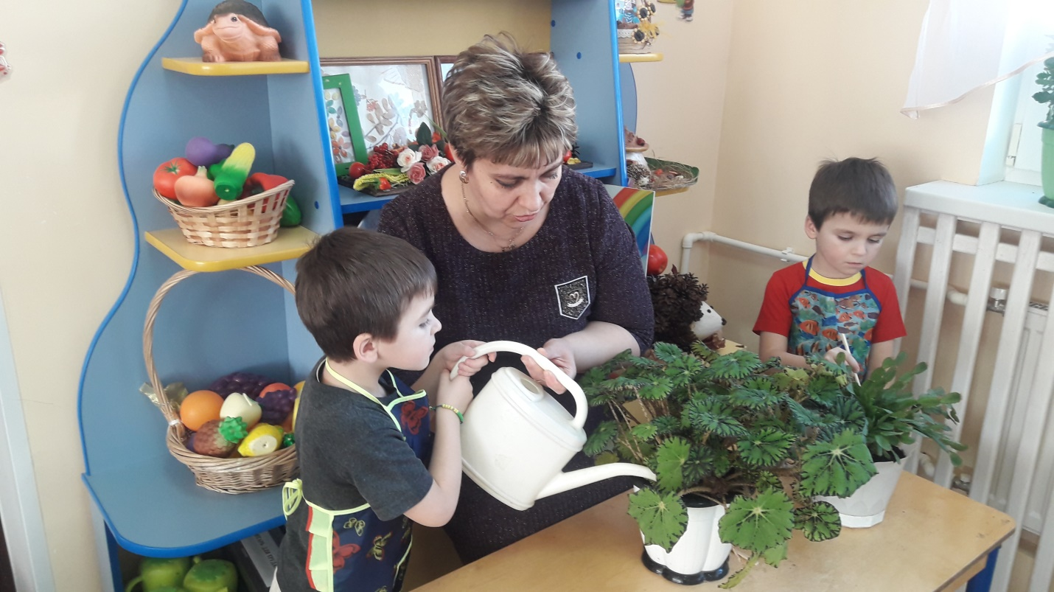

**Подготовила и провела:**

**воспитатель Кострикова Т.К.**

**с. Марфино**

**05.04.2018 год**

**Задачи:**

**Образовательные:**

1. Расширять представления детей о многообразии комнатных растений (герань, бегония, алоэ, кактус, фикус, папоротник, фиалка, бальзамин). Учить детей различать данные растения по внешнему виду; узнавать и правильно называть их. Учить выделять и называть части растения (корень, стебель, лист, цветок). Закреплять  знания детей о потребности растений  в воде, свете, тепле.

**Развивающие:**

1.Развивать умение находить решение проблемных задач.

2. Расширять словарный запас детей.

**Воспитательные:**

1. Воспитание доброжелательности, желание оказать помощь другу.

2. Воспитывать бережное отношение к растениям. Поощрять желание ухаживать за комнатными растениями. Совершенствовать навыки ухода за комнатными растениями

**Материал:**комнатные растения, лейка с водой, салфетки  для протирания пыли, тазики, клеенки, пульверизаторы.

**Воспитатель**: Ребята, отгадайте загадки:

-Зелёный, в колючках,

Похож на ежа,

А цветки атласные

Белые, жёлтые, красные. *(Кактус)*

-Нет в мире ничего нежней и краше,

Чем этот сверток алых лепестков,

Раскрывшийся благоуханной чашей…”

Назовите этот цветок – царицу всех цветов *(Роза)*

-Я тоже в **комнате расту**,

И пусть я без цветов-

Тебе я ранки залечу

Без всяких докторов. *(Алоэ)*.

-Меня по кличке все зовут,

А имени не знают.

Но будет сухо или дождь-

Я тут же сообщаю. *(Бальзамин)*

-В сумраке да в сырости

Рада травка **вырасти**

Перистым кустом,

С пальмовым листом. *(Папоротник)*

- Дышит, **растет**, а ходить не может *(****Растение****)*

**Воспитатель**: Мы сегодня поговорим о **комнатных растениях**. А почему их называют **комнатные растения**, **комнатные цветы**.

*(ответы детей)*

**Воспитатель**: Правильно, ребята. **Комнатное** садоводство — выращивание **растений** в жилых или общественных помещениях. **Растения**, которые способны успешно выживать и развиваться в условиях таких помещений, называются **комнатными растениями**. **Комнатное** садоводство особенно распространено в странах с продолжительной суровой зимой.

Ребята, какие **комнатные растения вы знаете**? *(Фиалку, плющ, папоротник и др.)*

Скажите, что нужно для роста **растения**? *(ответы детей)*

- сажаем в горшки *(нужна почва)*

- ставим на подоконник *(нужен солнечный свет)*

- поливаем *(нужна вода для роста)*

- рыхлим *(нужен воздух для корней)*

Все **комнатные** цветы можно поделить на несколько видов:

Декоративно-цветущие

Декоративно-лиственные

Плодовые

Декоративно-цветущие **комнатные растения**

К этой **группе**, пожалуй, относиться самое большое количество **растений**. Отличаются они не только красотой цветов и продолжительностью их цветения, но и периодом цветения и продолжительностью жизни.

Декоративно-лиственные **комнатные растения**

К этой **группе** относятся не только не цветущие **растения**, но и имеющие не слишком привлекательные цветы. Некоторые из них, бегония например, могут иметь декоративно-цветущие и декоративно-лиственные сорта Некоторые из них очень капризны.

Плодовые **комнатные растения**

Рядом с декоративными на подоконниках все чаще появляются **растения**, которые не только цветут, но дают плоды. Селекционеры для этих целей давно вывели небольшие сорта цитрусовых, граната, кофейного дерева, авокадо. Многие любители умудряются выращивать на подоконниках огурцы и помидоры.

**Воспитатель**: а теперь посмотрим, как называются основные части **растения***(корень, стебель, лист, цветок, плод с семенами)*.

**Физкультминутка**. Бабочка

Спал цветок и вдруг проснулся, *(Туловище вправо, влево.)*

Больше спать не захотел, *(Туловище вперед, назад.)*

Шевельнулся, потянулся, *(Руки вверх, потянуться.)*

Взвился вверх и полетел. *(Руки вверх, вправо, влево.)*

Солнце утром лишь проснется,

Бабочка кружит и вьется. *(****Покружиться****.)*

**Воспитатель**: А теперь, ребята, давайте поиграем. Давайте разделимся на две команды. Перед вами картинки цветов, но они разрезанные. Чья команда первая сложит изображение и скажет название, тот и выиграл в соревновании. Молодцы!

**Воспитатель:**  Но, ребята,  чтобы комнатные растения приносили нам  столько пользы,  были красивыми и хорошо цвели, за ними необходимо ухаживать.

Как мы с вами ухаживаем за комнатными растениями?  Назовите способы ухода.

**Дети:**  полив, рыхление, опрыскивание, протирание листочков от пыли, мытье, обрыв сухих листьев.

**Воспитатель:** Сейчас я предлагаю поухаживать за растениями.

**Воспитатель:** Ребята, что же нам понадобится для работы?

**Дети:** лейки, пульверизаторы,  салфетки, кисточки, тазики, вода для полива.

**Воспитатель:** За растениями надо ухаживать. Растения дышат всеми органами: листьями, стеблями, корнями. Пыль на листьях мешает растению дышать, поэтому крупные плотные листья очищают от пыли влажной тряпочкой.

**Воспитатель**: Как надо протирать листочки?

**Дети:**Салфетку  надо держать в правой руке, на левую руку кладут лист растения и осторожно протирают. Потом повернуть лист и протереть снизу.

**Воспитатель:** Растения с мелкими листьями моют водой. Как надо мыть?

**Дети:**Горшок с растением ставят в таз. Закрыть землю в горшке клеёнкой, чтобы вода не размывала землю, поливать на растение из лейки.

**Воспитатель:**Сложнее очищать растения от пыли, листья которых покрыты ворсинками. Ворсинки задерживают на листочках капельки воды. Если на эти капельки попадают лучи солнца, каждая капелька, как увеличительное стекло прожигает на листочках чёрные пятна.

**Воспитатель:** Как надо мыть листья с ворсинками?

**Дети:**Пыль на таких листочках надо счищать мелкой щёточкой или кисточкой.

**Воспитатель:** Земля в горшочках должна быть рыхлой, чтобы хорошо проходила влага и воздух к корням растений. Рыхлят землю деревянными палочками с тупым концом.

**Воспитатель:**Ребята, как надо рыхлить?

**Дети:** Рыхлить надо осторожно. Ближе к корню рыхление проводят не глубоко, а то можно повредить корни.

**Воспитатель:** Ребята, посмотрите, какими яркими стали растения, какими чистыми их листочки.  Сейчас мы переходим к поливу и опрыскиванию.  Опрыскивание – важная часть ухода за растениями. После опрыскивания растения дольше остаются свежими и зелеными и лучше растут. Для этого нам нужны пульверизаторы.  Но, ребята, надо помнить правило – комнатные цветы с ворсистыми листьями  (например,  фиалку и бегонию)  опрыскивать нельзя.

А   как узнать, надо поливать растение или нет?

**Дети:** Можно узнать на ощупь или по цвету земли. Если земля тёмная и влажная на ощупь, поливать не надо. Если земля светлая и сухая надо полить.

**Воспитатель:**Как правильно поливать?

**Дети:** Поливать надо с края горшка, чтобы носик лейки лежал на горшочке. Лейку надо держать низко.

**Воспитатель:** Ребята, а какой водой нужно поливать растения?

**Дети:**Талой, комнатной температуры.

**Воспитатель:** Давайте будем заботиться о цветах, чтобы грустных смайликов больше не появлялось. Ведь растениям   нужна наша забота и любовь. Растения чувствуют добро, ласку. К доброму человеку растения тянутся, они его не боятся. Цветы замирают, когда к ним подходит бездушный человек, который не любит ухаживать за комнатными растениями. У таких людей растения плохо растут, цветут, часто погибают. Растения любят добрые руки, даже ласковые слова.

А сейчас ребята нам нужно убрать за собой рабочее место.

(Дети убирают рабочий инвентарь)

